**CENTRO UNIVERSITÁRIO BELAS ARTES DE SÃO PAULO**

**GRADUAÇÃO: ANÁLISE E DESENVOLVIMENTO DE SISTEMAS - EAD**

**FELIPE SCHAITEL - 24112424**

**PROCESSOS DE ANÁLISE E PROJETO DE SISTEMAS - ATIVIDADE 01**

**FLORIANÓPOLIS, SC**

**2025**

**1 ENUNCIADO**

Nesta atividade, você, estudante, tem como objetivo analisar um sistema de software, aplicando os conceitos de engenharia de software, coleta e análise de requisitos, validação, documentação e modelagem utilizando diagramas ER.

**2 INTRODUÇÃO**

O sistema de *software* a ser analisado nesta atividade é a aplicação *web* “Linha do tempo Interativa”. Estamos desenvolvendo para a matéria Projeto Multidisciplinar Integrador III (PIME). Nesse módulo ministrado pelo professor Rafael Guem Murakami, a turma está desenvolvendo *softwares* para o museu do *Video-game*.

Nosso propósito é desenvolver uma linha do tempo interativa dos jogos que estão no acervo do museu. O sistema “Linha do Tempo Interativa” tem como objetivo preservar e detalhar a História dos videogames, assim como proporcionar durante a visita uma experiência mais interativa, didática e imersiva.

**3 CONCEITOS DE ENGENHARIA DE SOFTWARE**

O modelo arquitetural escolhido para desenvolver o *software* é em camadas. A fim de separar em diferentes responsabilidades a aplicação com o objetivo de melhorar a organização, a manutenção e a escalabilidade. No livro arquitetura limpa, o autor afima que a arquitetura em camadas é uma boa opção para aplicações web.

A arquitetura do sistema será desenvolvida em três camadas sendo:

* Apresentação: Front- end (*JavaScript, HTML e CSS*);
* Comercial: Processamento dos dados *Back-end (Python)*;
* Persistência: Banco de dados para armazenar e gerenciar dados do museu *(SQL)*;

As mídias sociais utilizadas será o *GitHub* para facilitar o desenvolvimento e trabalho em equipe.

**4 COLETA E ANÁLISE DE REQUISITOS**

**4.1 Requisitos funcionais do sistema:**

1. O sistema permitirá exibição em formato de linha do tempo interativa;
2. Cadastro e gerenciamento de itens do acervo;
3. Associação de conteúdos complementares (artigos, revistas, vídeos, etc.);
4. Acesso via desktop e dispositivos móveis;
5. Integração com um banco de dados robusto.

**4.2 Requisitos não-funcionais:**

1. Desempenho: O sistema deve ser executado em ambiente web e deve ter o tempo de resposta reduzido em 5 segundos;
2. Usabilidade: Facilidade de uso e acessibilidade. Possuir uma apresentação simples e objetiva tornando realização das ações de forma intuitiva e lógica.
3. Confiabilidade: possuir sistema de recuperação a falhas.

**5 VALIDAÇÃO**

O método de validação dos requisitos será feito a partir da prototipagem e revisão dos requisitos.

Enquanto a validação técnica será feita por meio de testes funcionais para verificar se cada funcionalidade está agindo como planejado, testes de integração para verificar se as camadas estão integradas e funcionando. Além do teste de desempenho para garantir que o tempo de resposta seja inferior a 5 segundos.

A avaliação com usuários será realizada por meio de convite para testar a interface e sua usabilidade. Os funcionários do museu também serão convidados para testar e verificar se todas as informações estão corretas.

Ferramentas que serão utilizadas para a validação são:

* Coletar *feedback*: *Google Forms*;
* Prototipação clicável: *FIGMA;*
* Testes automatizados;
* Reuniões de validação via *Google Meet*.

**6 DOCUMENTAÇÃO**

Nosso projeto ainda está na fase inicial de planejamento, nossos documentos feitos até o momento estão disponíveis em anexo junto a este documento.

[PIME 03](https://docs.google.com/presentation/u/0/d/1lDrcCN54I4aGFX2PTT5EG6nB3wWkMxYydvYZKWEtzb4/edit)

[Pime_3_Proposta.docx](https://docs.google.com/document/u/0/d/1qBlUO61a9wnKun7A2pgcysfDIFYwpgNN/edit)

Estamos utilizando as ferramentas do *Google WorkSpace* para trabalhar em grupo. Como “*Google drive”* para armazenar e reunir em nuvem nossos documentos e clipagem. O “*Google Docs”* e “*Apresentações Google”* para editarmos coletivamente os documentos. “*Google Meet”* para nossas reuniões. “*Google Forms”* para coletar *feedback.* Dessa forma todo mundo consegue escrever e contribuir em um mesmo documento.

**7 DIAGRAMA DE CASOS DE USO E MODELAGEM DIAGRAMA ER**

**7.1 DIAGRAMA DE CASOS DE USO**

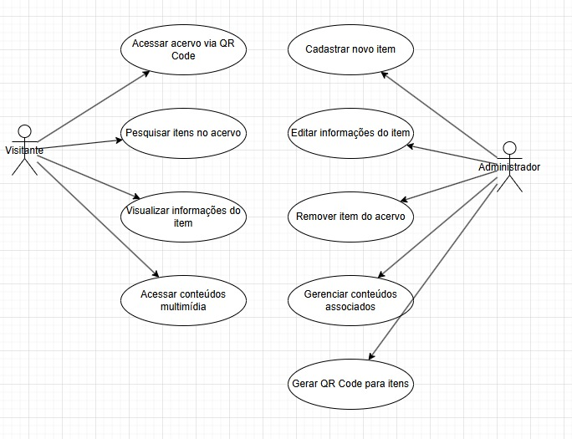

**7. 2**  **MODELAGEM DIAGRAMA ER**

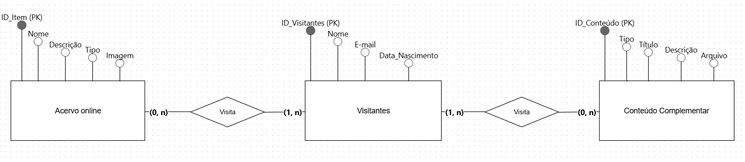

**7. 3**  **MODELO LÓGICO**

